13.02 – 17.02. 2017. Старшая группа Лексическая тема недели:
«Наша Родина – Россия. Кропоткин – родной город»
I Упражнение пальчиковой гимнастики: «Берёза»

Берёза моя, берёзонька | (Руки вверх, покачивание  кистями рук.)
Берёза моя белая,  Берёза кудрявая. | (Движения руками по кругу.)
Стоишь ты, берёзонька, | (Подъём рук вверх, вдох)
Посреди долинушки, | (Опустили руки, выдох.)
На тебе, берёзонька, | (Подъём рук вверх, вдох.)
Листья зелёные, | (Опустили руки, выдох.)
Под тобой, берёзонька, | (Подъём рук вверх, вдох.)
Трава шелковая. | (Опустили руки, выдох.)

II Упражнение на координацию речи с движением:
«Необъятная страна»

Если долго-долго-долго | ( Дети идут по кругу друг за другом)
В самолёте нам лететь | (Поднимаем руки в стороны до уровня плеч, продолжают движение по кругу)
Если долго-долго-долго | (идут друг за другом по кругу)
На Россию нам смотреть | (руки подносят к лицу, изображая «бинокль»)
То видим мы тогда | (останавливаются, повороты вправо-влево, руки « держат бинокль»)
И леса, и города, | (потрясаем кистями)
Океанские просторы, | (Потянулись вверх, встали на цыпочки, описали большой круг руками.)
Ленты рек, озёра, горы. | (встали на пятки, руки в стороны, затем соединить руки над головой).
III Развитие лексико- грамматических представлений, связной речи

1.« Путешествие по городу»
(Вставить имя ребёнка и закончить предложения)

…………. по городу (что делает?) ходит
………… к дому ………………………………
…………. в дом ……………………………………..
…………. из дома …………………………………….
…………. дом вокруг………………………………..
…………...улицу ……………………………………

2. «один – много – нет(одного/ой) – нет(всех)»

Город – города – города - городов
Улица
вокзал
Площадь
Магазин
Школа
Аптека
Река
Двор
Мост

3. Выучить свой домашний адрес (страна, край, район, город, улица, номер дома, квартиры)
4. «Измени по образцу»-
Родиться и жить в России
Я
Мы
Ты
Вы
Он
Она
Они

5.«В нашем городе» (по картинке: вокзал, парк)

Что это ? .......................................................
Что ты увидел(а)? ………………………………………………
К чему подошёл(шла)? ………………………………………
Возле чего собралось много друзей? ……………………………
С чем рядом ты сфотографировался (лась)?……………………
О чём ты всем расскажешь? ………………………………………

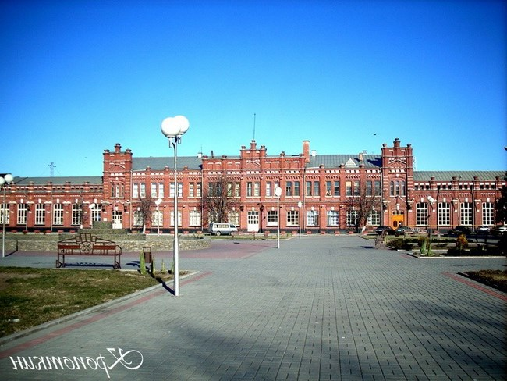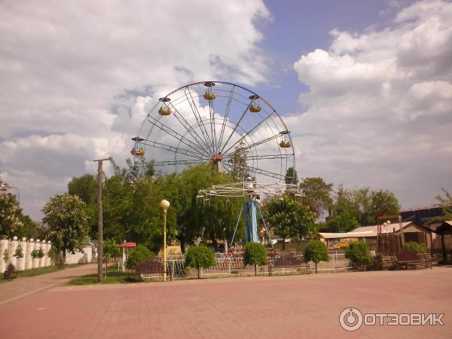

IV Развитие графо - моторных навыков
Обведи рисунок по точкам и раскрась.

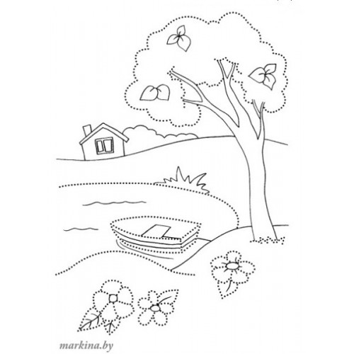

13.02 – 17.02. 2017.Подготовительная группа. Лексическая тема:
«Наша Родина – Россия. Кропоткин – родной город»
I Упражнение пальчиковой гимнастики: «Берёза»

Берёза моя, берёзонька | (Руки вверх, покачивание  кистями рук.)
Берёза моя белая,  Берёза кудрявая. | (Движения руками по кругу.)
Стоишь ты, берёзонька, | (Подъём рук вверх, вдох)
Посреди долинушки, | (Опустили руки, выдох.)
На тебе, берёзонька, | (Подъём рук вверх, вдох.)
Листья зелёные, | (Опустили руки, выдох.)
Под тобой, берёзонька, | (Подъём рук вверх, вдох.)
Трава шелковая. | (Опустили руки, выдох.)

II Упражнение на координацию речи с движением:
«Необъятная страна»

Если долго-долго-долго | ( Дети идут по кругу друг за другом)
В самолёте нам лететь | (Поднимаем руки в стороны до уровня плеч, продолжают движение по кругу)
Если долго-долго-долго | (идут друг за другом по кругу)
На Россию нам смотреть | (руки подносят к лицу, изображая «бинокль»)
То видим мы тогда | (останавливаются, повороты вправо-влево, руки « держат бинокль»)
И леса, и города, | (потрясаем кистями)
Океанские просторы, | (Потянулись вверх, встали на цыпочки, описали большой круг руками.)
Ленты рек, озёра, горы. | (встали на пятки, руки в стороны, затем соединить руки над головой).
III Развитие лексико- грамматических представлений, связной речи
1.«Из чего построен дом?»

Дом из дерева – деревянный дом
Дом из кирпича - ………………………………
Дом из камня - …………………………………..
Дом из бетона - …………………………………
Дом из блоков - …………………………………
Домик из соломы - ……………………………
Домик из глины - ……………………………..
Дом из брёвен - ………………………………..

2. «Скажи наоборот»

Эта улица узкая, а эта широкая
Эта дорога длинная, ………………….........
Эта речка мелкая, …………………………..
Эта школа близко, …………………………..
Этот мост высокий, ………………………….
Этот путь далёкий, ………………………….
Эта тропинка прямая, …………………………

3.« Путешествие по городу»
(Вставить имя ребёнка и закончить предложения)

…………. по городу (что делает?) ходит
………… к дому ………………………………
…………. в дом ……………………………………..
…………. из дома …………………………………….
…………. дом вокруг………………………………..
…………...улицу ……………………………………
4.«В нашем городе» (по картинкам)

Что это ? .......................................................
Что ты увидел(а)? ………………………………………………
К чему подошёл(шла)? ………………………………………
Возле чего собралось много друзей? ……………………………
С чем рядом ты сфотографировался (лась)?……………………
О чём ты всем расскажешь? ………………………………………
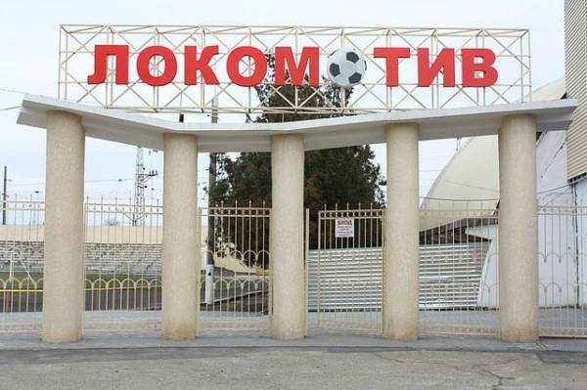 | 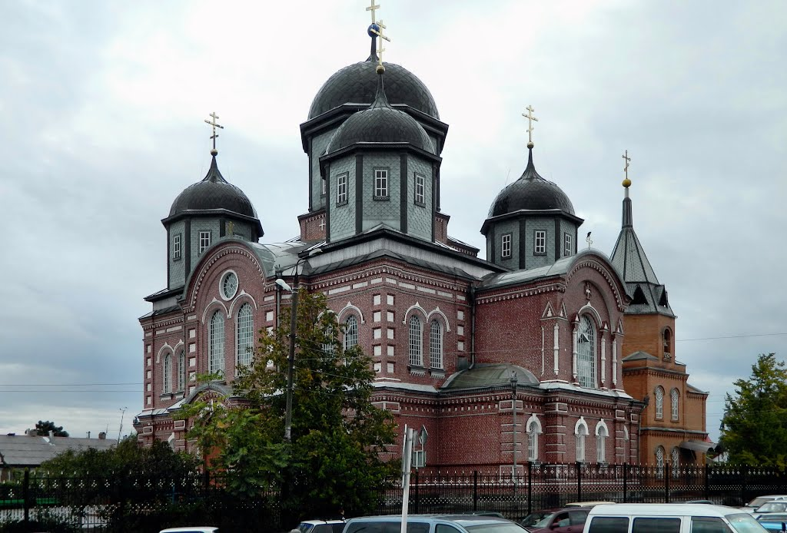
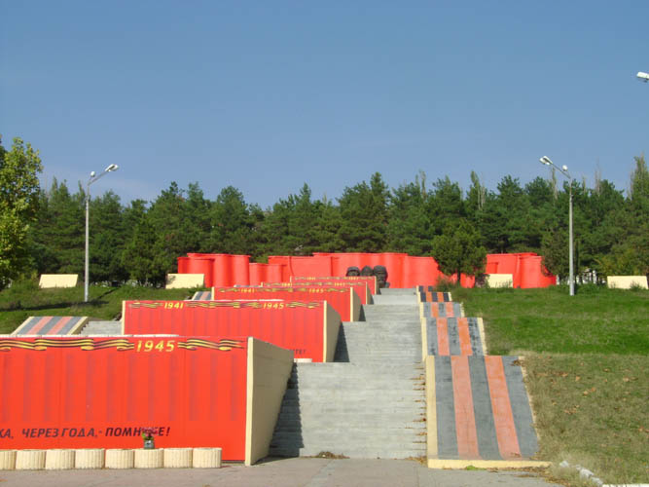 | 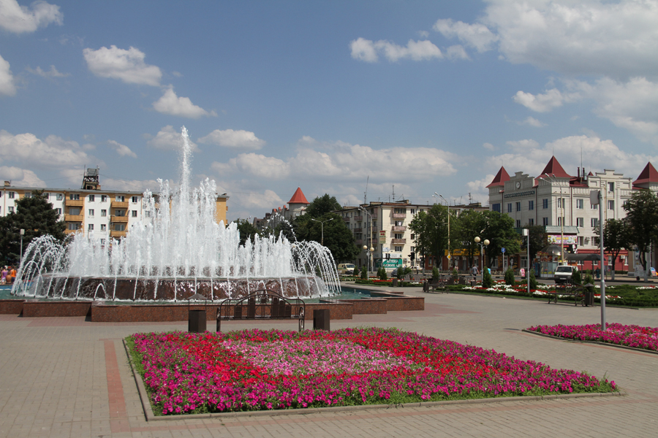

5.«Четвертый лишний» (в каждой строке найди лишнее слово, зачеркни и объясни, почему оно не подходит)

берёза | пальма | дуб | осина
яблоко | груша | банан | слива
балалайка | бубен | гармошка | кастаньеты
лев | медведь | лиса | заяц
каша | щи | пицца | окрошка
жаворонок | колибри | скворец | голубь
Москва | Кропоткин | Краснодар | Вашингтон

6.«Слово потерялось»
Попробуй догадаться, какое это слово и допиши его сам или с помощью взрослого

КЛЕНОВЫЙ .........................
ДОМАШНИЙ ...........................
ГРЕЦКИЙ ..............................
ХОЛОДНАЯ ................................
ВЕСЕЛАЯ ...............................
ЛЮТЫЙ ..................................
РУСАЯ .....................................
РУССКИЙ ...................................
ШКОЛЬНЫЙ ...................................

7. «Измени по образцу»-
Родиться и жить в России
Я
Мы
Ты
Вы
Он
Она
Они

8. Выучить свой домашний адрес (страна, край, район, город, улица, номер дома, квартиры)
IV Развитие графо - моторных навыков

